

**Desarrollo de Aplicaciones Cliente-Servidor**

Informe de Diseño

**Docentes:**

Ing. Kloster, Lucas

Ing. Bouchet, Adhemar

**Alumnos:**

Alba, Francisco

Pereyra Rausch, Fernando Nahuel

Prado, Lucas Martín

Santa Cruz, Juan Manuel

# Índice

**Índice** **2**

**Modelo de datos** **1**

**Diagrama de arquitectura** **1**

**Prototipo de pantalla** **2**

**Documentación de API** **3**

Siniestros: 3

Detalle siniestro 4

Mensajes 5

Póliza 6

Asegurado 6

# Modelo de datos

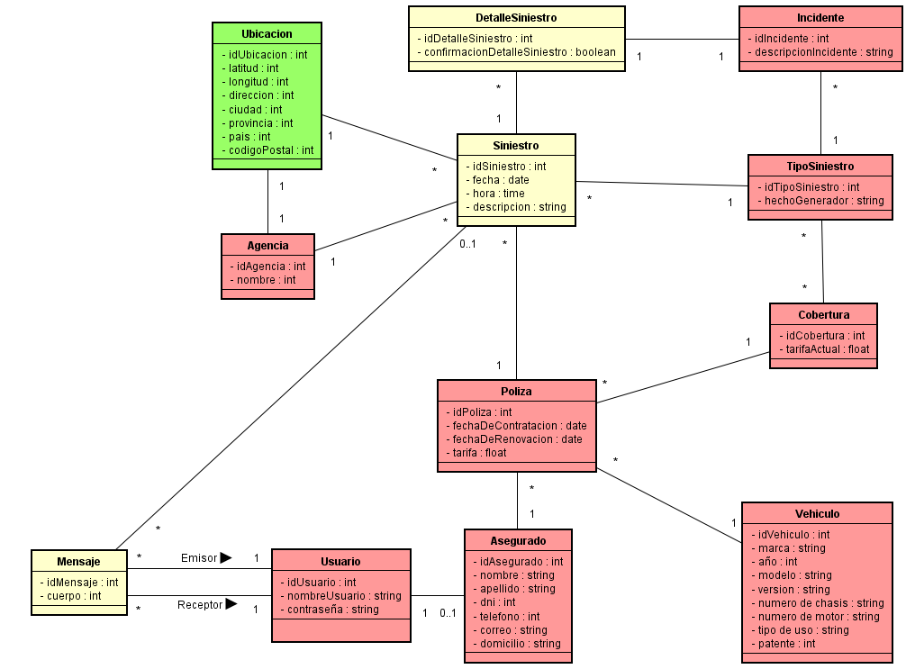

# Diagrama de arquitectura

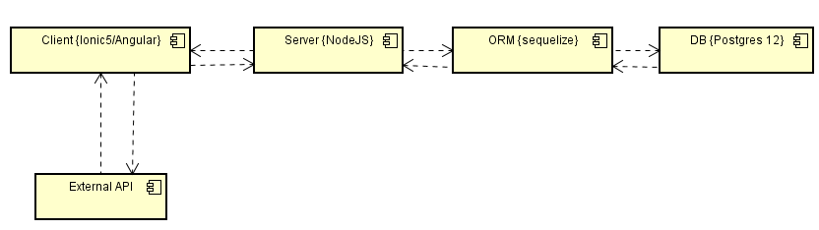

# Prototipo de pantalla

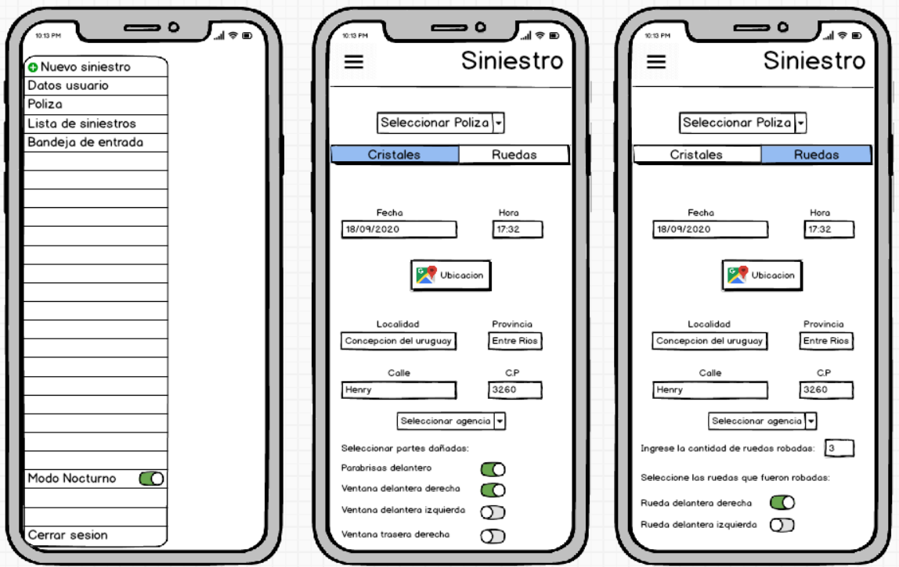

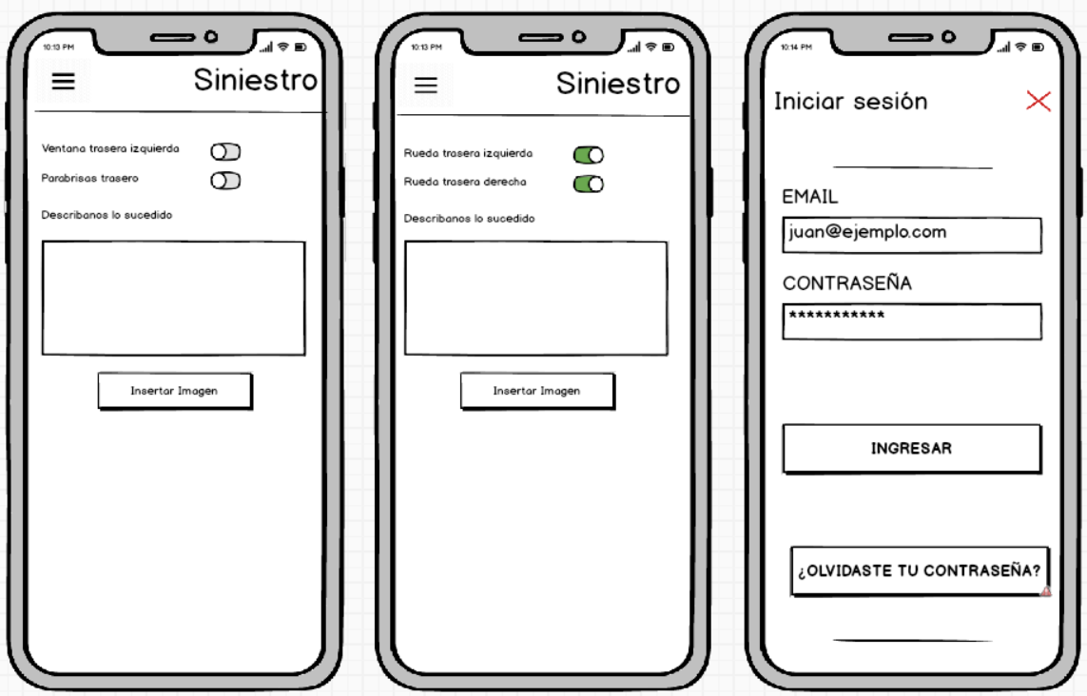

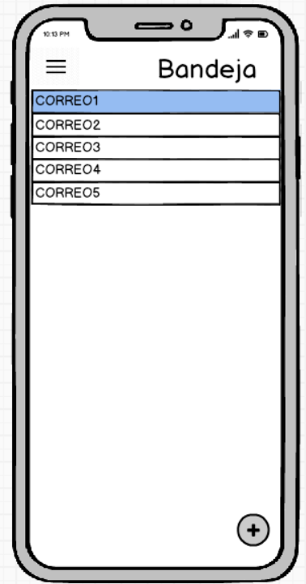

# Documentación de API

## Siniestros

|  |  |
| --- | --- |
| Path | /api/siniestros |
| Método | POST |
| Parámetros |  |
| Body | fecha:date, hora:time, agencia:int, descripcion: string,tipoSiniestro:int , póliza: int, agencia:int, ubicacion:int |
| Respuesta | siniestroDTO{  idSiniestro: int  fecha: date  hora: time  descripción: string tipoSiniestro: int  poliza: int  agencia: int  ubicacion:int  } |
| Errores | httpStatus: 500 (Error desconocido) |

|  |  |
| --- | --- |
| Path | /api/siniestros/{idSiniestros} |
| Método | GET |
| Parámetros | idSiniestro:number |
| Body |  |
| Respuesta | siniestroDTO{  idSiniestro: int  fecha: date  hora: time  descripción: string tipoSiniestro: int  póliza: int  agencia: int  ubicacion: int  } |
| Errores | httpStatus: 500 (Error desconocido) |

|  |  |
| --- | --- |
| Path | /api/siniestro/{idSiniestro}/vehículo |
| Método | GET |
| Parámetros | idSiniestro:number |
| Body |  |
| Respuesta | vehiculoDTO{  idVehiculo: int  marca: string  año: int  modelo: string  version: string  numeroDeChasis: string  numeroDeMotor: string  tipoDeUso: string  patente:string  } |
| Errores | httpStatus: 500 (Error desconocido) |

|  |  |
| --- | --- |
| Path | /api/siniestro/{idSiniestro}/mensaje |
| Método | GET |
| Parámetros | idSiniestro: int |
| Body |  |
| Respuesta | List<mensajeDTO>{  idMensaje: int  cuerpo:string  usuarioReceptor:int  idSiniestro:int  } |
| Errores | httpStatus: 500 (Error desconocido) |

|  |  |
| --- | --- |
| Path | /api/siniestros/{idSiniestros} |
| Método | PUT |
| Parámetros | idSiniestro:number |
| Body | fecha:date, hora:time, descripcion: string |
| Respuesta | siniestroDTO{  fecha: date  hora: time  descripción: string  } |
| Errores | httpStatus: 500 (Error desconocido) |

|  |  |
| --- | --- |
| Path | /api/siniestros/{idSiniestros} |
| Método | DELETE |
| Parámetros | idSiniestro:int |
| Body |  |
| Respuesta |  |
| Errores | httpStatus: 500 (Error desconocido) |

|  |  |
| --- | --- |
| Path | /api/siniestro/tipo |
| Método | GET |
| Parámetros |  |
| Body |  |
| Respuesta | tipoSiniestroDTO{  idTipoSiniestro: int  hechoGenerador: string  } |
| Errores | httpStatus: 500 (Error desconocido) |

## Detalle siniestro

|  |  |
| --- | --- |
| Path | /api/siniestro/{idSiniestro}/detalleSiniestro |
| Método | POST |
| Parámetros | idSiniestro:int |
| Body | confirmacionDetalleSiniestro:boolean, idIncidente:int |
| Respuesta | detalleSiniestroDTO{  idSiniestro:int  idDetalleSiniestro:int  confirmacionDetalleSiniestro:boolean  idIncidente:int  } |
| Errores | httpStatus: 500 (Error desconocido) |

|  |  |
| --- | --- |
| Path | /api/siniestro/{idSiniestro}/detalleSiniestro |
| Método | GET |
| Parámetros | idSiniestro:int |
| Body |  |
| Respuesta | List<detalleSiniestroDTO>{  idSiniestro:int  idDetalleSiniestro:int  confirmacionDetalleSiniestro:boolean  idIncidente:int  } |
| Errores | httpStatus: 500 (Error desconocido) |

|  |  |
| --- | --- |
| Path | /api/siniestro/{idSiniestro}/detalleSiniestro/{idDetalleSiniestro} |
| Método | GET |
| Parámetros | idSiniestro:int, idDetalleSiniestro:int |
| Body |  |
| Respuesta | detalleSiniestroDTO{  idSiniestro:int  idDetalleSiniestro:int  confirmacionDetalleSiniestro:boolean  idIncidente:int  } |
| Errores | httpStatus: 500 (Error desconocido) |

## Incidente

|  |  |
| --- | --- |
| Path | /api/incidente |
| Método | GET |
| Parámetros |  |
| Body |  |
| Respuesta | List<indicenteDTO>{  idIncidente:int  descripcionIncidente:string  } |
| Errores | httpStatus: 500 (Error desconocido) |

|  |  |
| --- | --- |
| Path | /api/incidente/{idIncidente} |
| Método | GET |
| Parámetros | idIncidente:int |
| Body |  |
| Respuesta | indicenteDTO{  idIncidente:int  descripcionIncidente:string  } |
| Errores | httpStatus: 500 (Error desconocido) |

## Mensajes

|  |  |
| --- | --- |
| Path | /api/mensajes |
| Método | POST |
| Parámetros |  |
| Body | cuerpo:string, usuarioReceptor:int, siniestro: int |
| Respuesta | mensajeDTO{  idMensaje: int  cuerpo:string  usuarioReceptor:int  siniestro:int  } |
| Errores | httpStatus: 500 (Error desconocido) |

|  |  |
| --- | --- |
| Path | /api/mensajes/{idUsuarioEmisor} |
| Método | GET |
| Parámetros | idUsuarioEmisor: int |
| Body |  |
| Respuesta | mensajeDTO{  idMensaje: int  cuerpo:string  usuarioReceptor:int  idSiniestro:int  } |
| Errores | httpStatus: 500 (Error desconocido) |

## Póliza

|  |  |
| --- | --- |
| Path | /api/poliza/{idPoliza} |
| Método | GET |
| Parámetros | idPoliza:int |
| Body |  |
| Respuesta | polizaDTO{  idPoliza:int  fechaDeContratacion: date  fechaDeRenovacion: date  tarifa: float  vehiculo: int  asegurado: int  cobertura: int  } |
| Errores | httpStatus: 500 (Error desconocido) |

## 

|  |  |
| --- | --- |
| Path | /api/poliza/{idPoliza}/vehiculo |
| Método | GET |
| Parámetros | idPoliza:int |
| Body |  |
| Respuesta | vehiculoDTO{  idVehiculo: int  marca: string  año: int  modelo: string  version: string  numeroDeChasis: string  numeroDeMotor: string  tipoDeUso: string  patente:string  } |
| Errores | httpStatus: 500 (Error desconocido) |

## Asegurado

|  |  |
| --- | --- |
| Path | /api/asegurado/{idAsegurado} |
| Método | GET |
| Parámetros | idAsegurado: int |
| Body |  |
| Respuesta | aseguradoDTO{  idAsegurado: int  nombre: string  apellido: string  dni: int  telefono: int  correo: string  domicilio: string  --listaPoliza: List<PolizaDTO>  } |
| Errores | httpStatus: 500 (Error desconocido) |

TipoSiniestro

## 

|  |  |
| --- | --- |
| Path | /api/tipoSiniestro/ |
| Método | GET |
| Parámetros |  |
| Body |  |
| Respuesta | ListaTipoSiniestroDTO{  idTipoSiniestro: int  hechoGenerador: string  } |
| Errores | httpStatus: 500 (Error desconocido) |

|  |  |
| --- | --- |
| Path | /api/tipoSiniestro/{idTipoSiniestro} |
| Método | GET |
| Parámetros | idTipoSiniestro |
| Body |  |
| Respuesta | tipoSiniestroDTO{  idTipoSiniestro: int  hechoGenerador: string  } |
| Errores | httpStatus: 500 (Error desconocido) |

Vehiculo

## 

|  |  |
| --- | --- |
| Path | /api/vehículo/ |
| Método | GET |
| Parámetros |  |
| Body |  |
| Respuesta | ListaVehiculoDTO{  idVehiculo: int,  marca: string,  anio: int,  modelo: string,  versionVehiculo: string,  numeroDeChasis: string,  numeroDeMotor: string,  tipoDeUso: string,  patente:string  } |
| Errores | httpStatus: 500 (Error desconocido) |

|  |  |
| --- | --- |
| Path | /api/vehiculo/{idVehiculo} |
| Método | GET |
| Parámetros | idVehiculo |
| Body |  |
| Respuesta | vehiculoDTO{  idVehiculo: int,  marca: string,  anio: int,  modelo: string,  versionVehiculo: string,  numeroDeChasis: string,  numeroDeMotor: string,  tipoDeUso: string,  patente:string  } |
| Errores | httpStatus: 500 (Error desconocido) |